重補修結果查詢與繳費注意事項

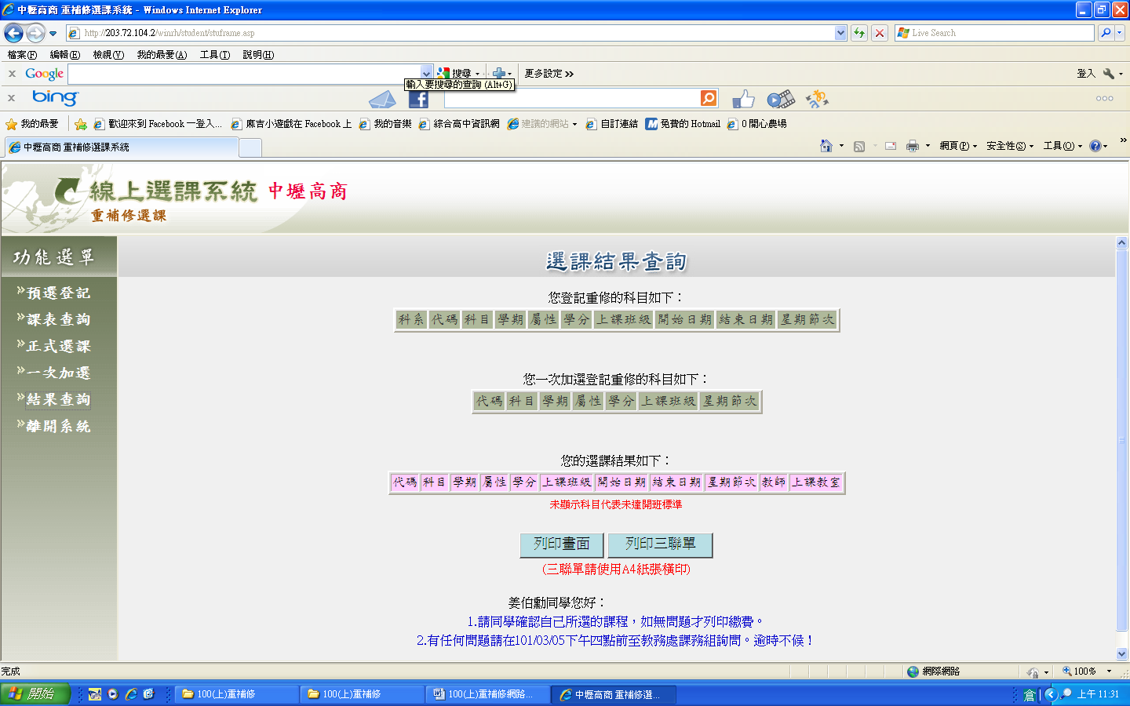
結果查詢與繳費

同學參加重補修之科目
列印繳費三聯單

- 同學可於「您的選課結果如下：」中看到自己重補修上課的科目。
選課結果中所列之上課教室與星期節次僅供系統處理之用，正確課表請見公
告之重補修正式開課時間表。
- 請於「列印三聯單」印出重補修繳費三聯單，並注意下列事項。
(1)繳費期限。
(2)繳費地點：中壢高商總務處出納組。
(3)上課日期：依重補修正式課表所列日期上課。
(4)若同學未於繳費期限內繳交重補修費用，則不能上重補修之課程。
3、繳費三聯單上所列之科目均需繳費，不可再加選或退選任何科目，只有因衝
堂超過3分之1上課時數而致無法上課之科目，經審查確認，則可於開學時
申請衝堂科目之退費，申請時間將於開學後公告通知。
(若經審查未超過3分之1節則不予退費)

＊若有任何重補修之疑問，請於選課時間內
洽教務處課務組。

◎請務必注意繳費三聯單的列印格式為A4橫式：
請於列印畫面中的檔案→設定列印格式→紙張選項→點選橫向。
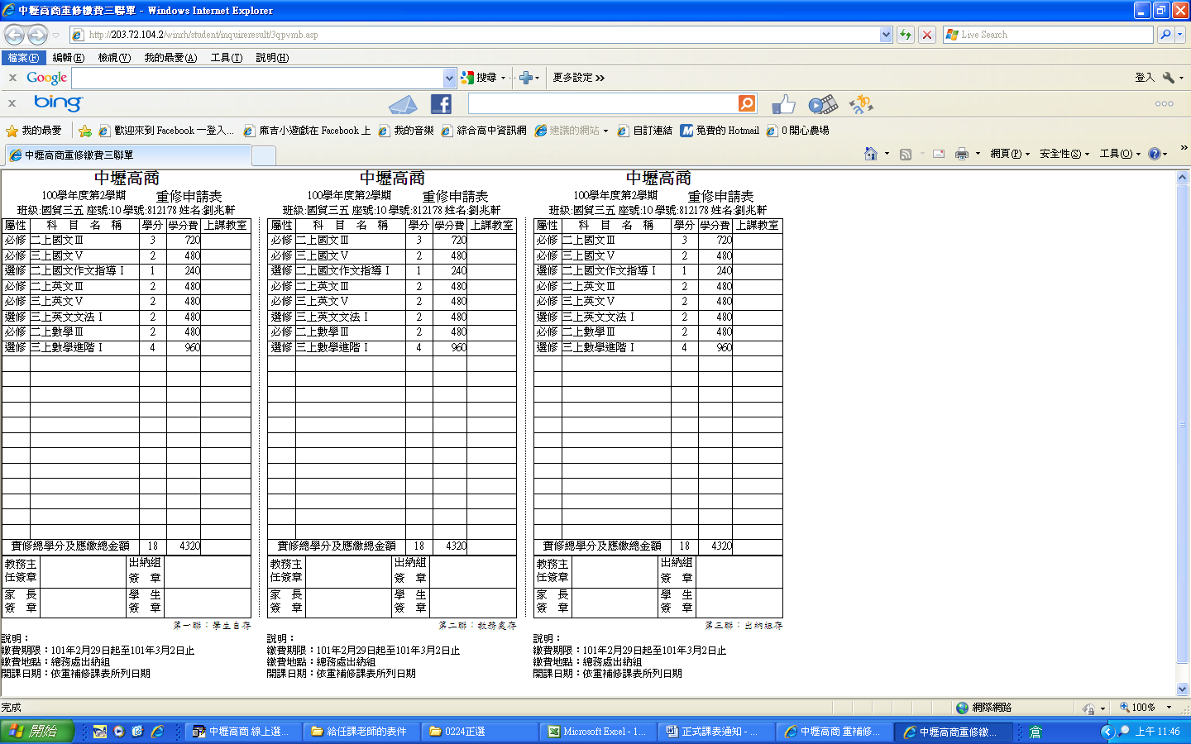

學生與
家長簽章

3、學生與家長簽章後，至總務處出納組繳費，逾時未繳費的同學則
不能參加重補修。
4、請同學依正式課表所列之時間與地點上課，自學輔導班的同學亦須
依表訂之時間找授課老師討論上課事項。

